МГУ имени М.В.Ломоносова Филологический факультет
Студенческий УЧЕБНО-НАУЧНЫЙ И ИЗДАТЕЛЬСКИЙ ПРОЕКТ
кафедры германской и кельтской филологии
Научно-популярное издание:  “СУДОВОЙ ЖУРНАЛ ФРЕГАТА ОСТ-ИНДСКОЙ КОМПАНИИ НЕЙЕНБУРГ 1763 Г.  Публикация и исследования.”  Сост. и ред. Е. Р. Сквайрс.  Макс-Пресс МГУ, Москва, 2018. — 113 с.  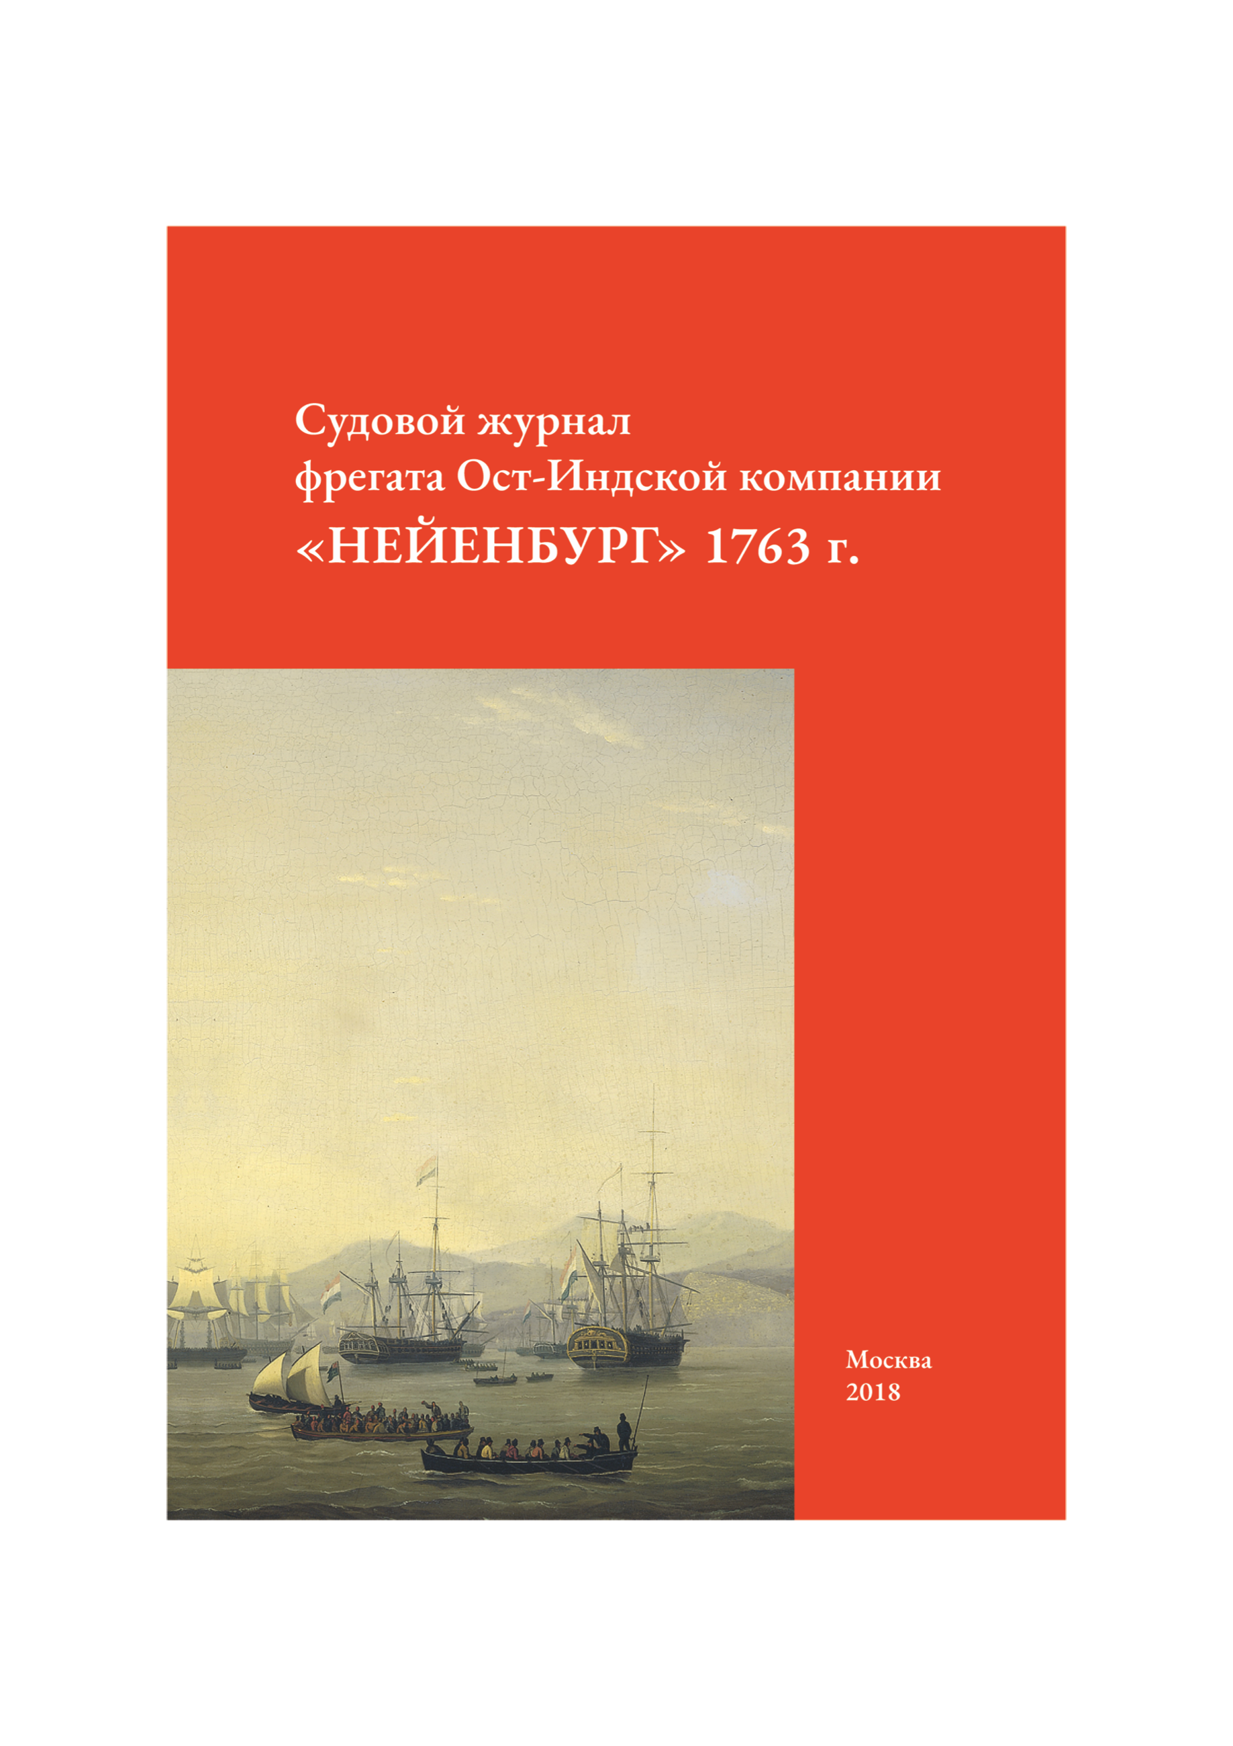 | 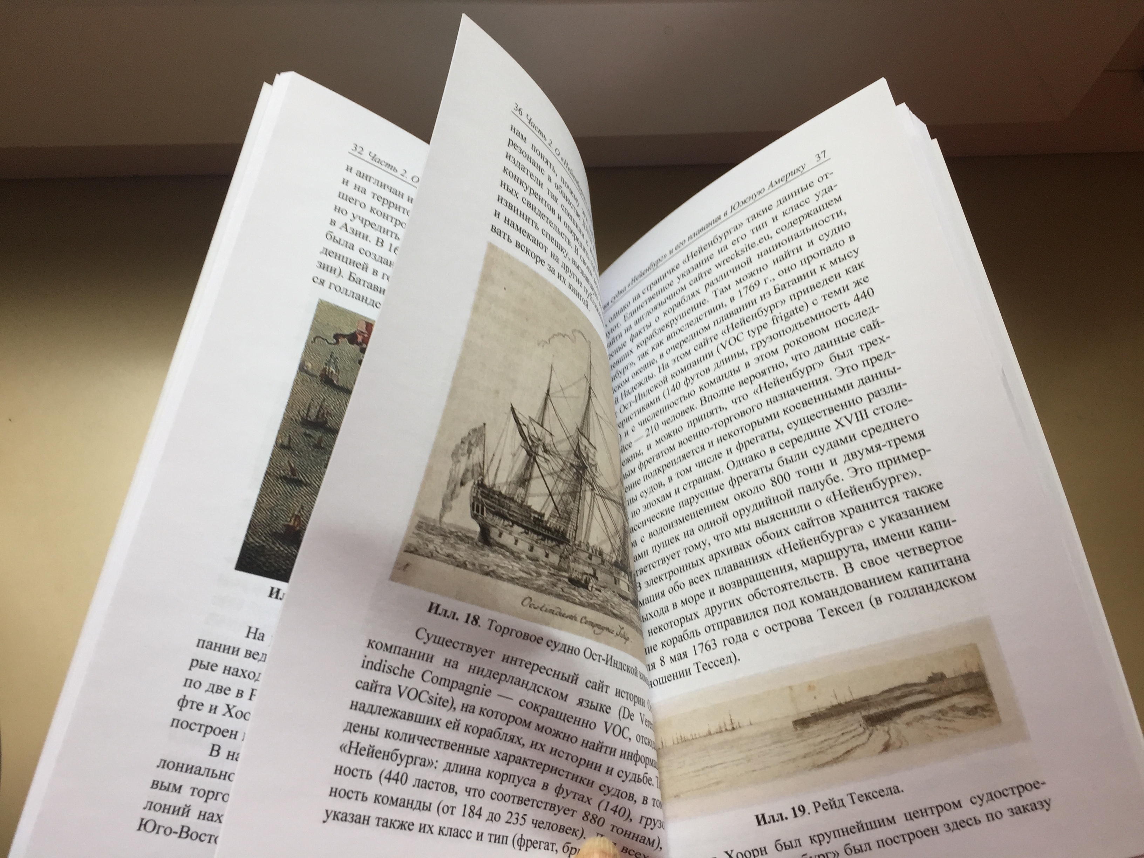
❖ Пираты на море и пираты-издатели?
Языковая экспертиза

❖ Подлинный судовой журнал
голландского торгового фрегата

❖ Редкая книга XVIIIв. из Библиотеки МГУ

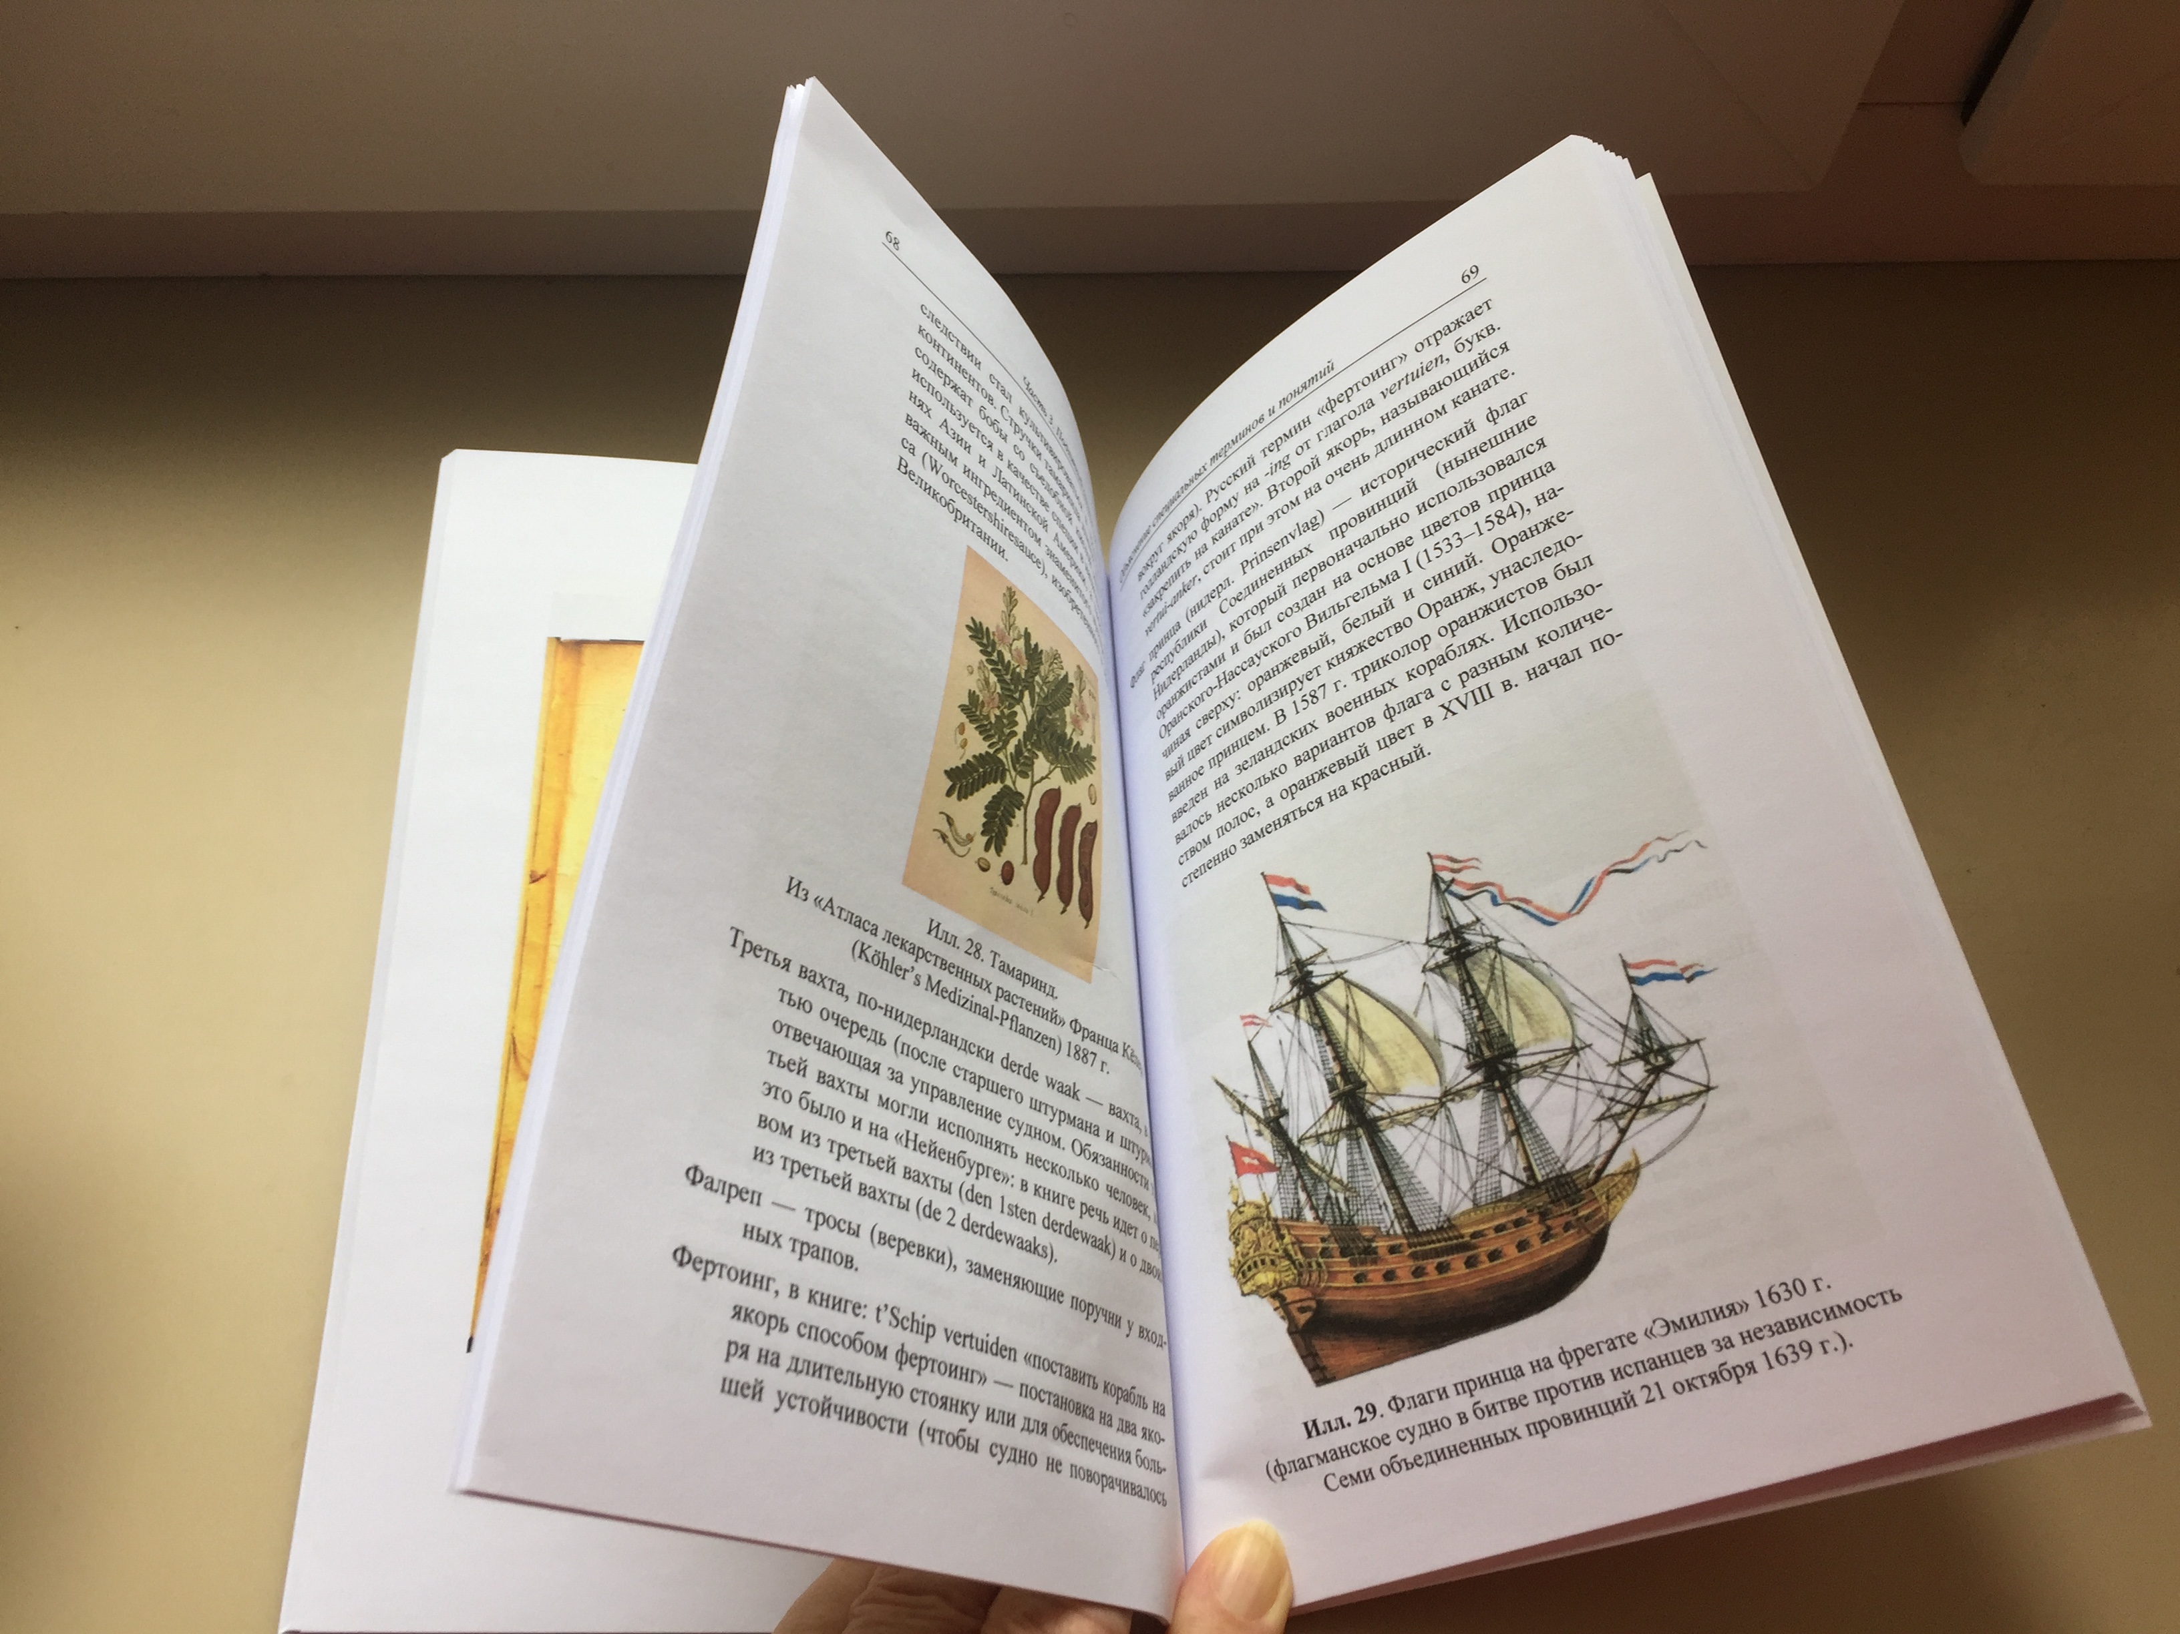
Голландский торговый фрегат «Нейенбург” на пути в Ост-Индию угнан взбунтовавшимися матросами к берегам Бразилии. Судовой журнал капитана содержит подробную хронику событий летних месяцев 1763 г. За судебным процессом и казнью главарей жадно следила пресса, а в Амстердаме сразу два книгоиздателя спорили за приоритет и подлинность своей публикации этого журнала.
Книга не только приглашает русского читателя стать свидетелем реальной пиратской истории, разыгравшейся на просторах двух - Индийского и Атлантического – океанов, но и покажет, как, разобравшись в нюансах языка Голландии XVIII в., можно приблизиться к разгадке пиратства книгоиздательского.

